**Aprendizaje: Patrones y sucesiones**

**Grado:** Cuarto  **Área:** matemáticas

**Nombre del estudiante: Fecha:**

**Docente:** Esteffany Ipuz Montoya

**Fin en mente:** Que el estudiante descubra patrones o generalidades en sucesiones numéricas y gráficas y, prolongue sucesiones de acuerdo a pautas dadas, a través de ejercicios propuestos.



***ESTRUCTURACIÓN: Las definiciones que necesito conocer***

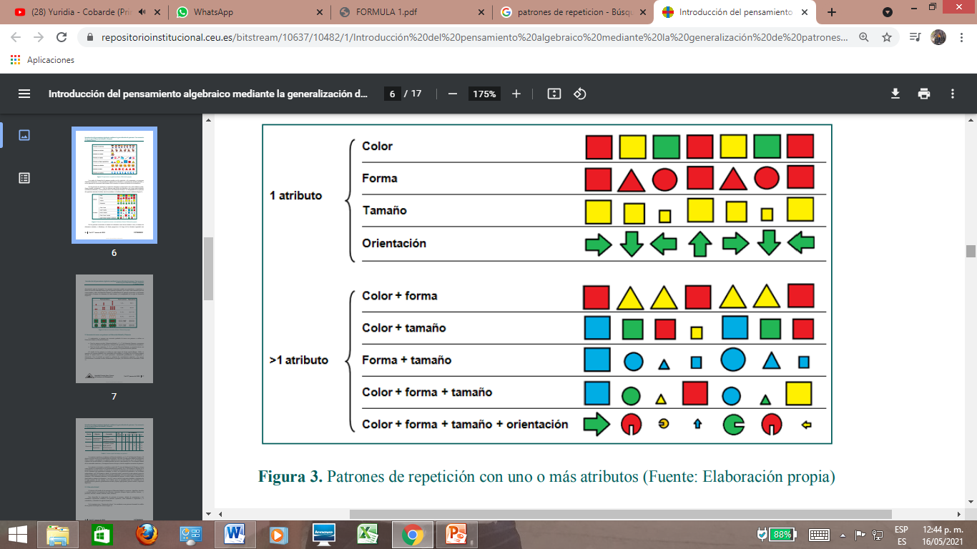

**RETO:** Completa la secuencia y escribe cuál es su atributo (color, forma, tamaño, etc.)

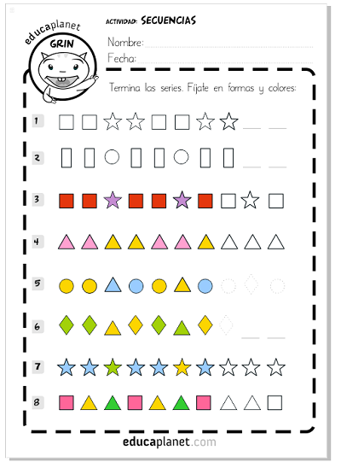

***Ejemplos con patrones de repetición (con imágenes)***



***Ejemplos con patrones de repetición (con números)***

* **1, 2, 3, 1, 2, 3, 1, 2, 3, 1, 2, 3, 1, 2, 3, 1, 2, 3, …**

(En el ejercicio anterior el patrón o regularidad es 1, 2, 3, dado que es quien se repite cada vez).

* **2, 2, 4, 4, 2, 2, 4, 4, 2, 2, 4, 4, 2, 2, 4, 4, 2, 2, 4,…**

(En el ejercicio anterior el patrón o regularidad es 2, 2, 4, 4, dado que es quien se repite cada vez).

* **10, 9, 8, 8, 10, 9, 8, 8, 10, 9, 8, 8, 10, 9, 8, 8, …**

(En el ejercicio anterior el patrón o regularidad es 10, 9, 8, 8, dado que es quien se repite cada vez).

***PRÁCTICA***

**ACTIVIDAD 1.** Por cada ejercicio propuesto realiza en tu cuaderno 20 términos más. (Los términos son los elementos). 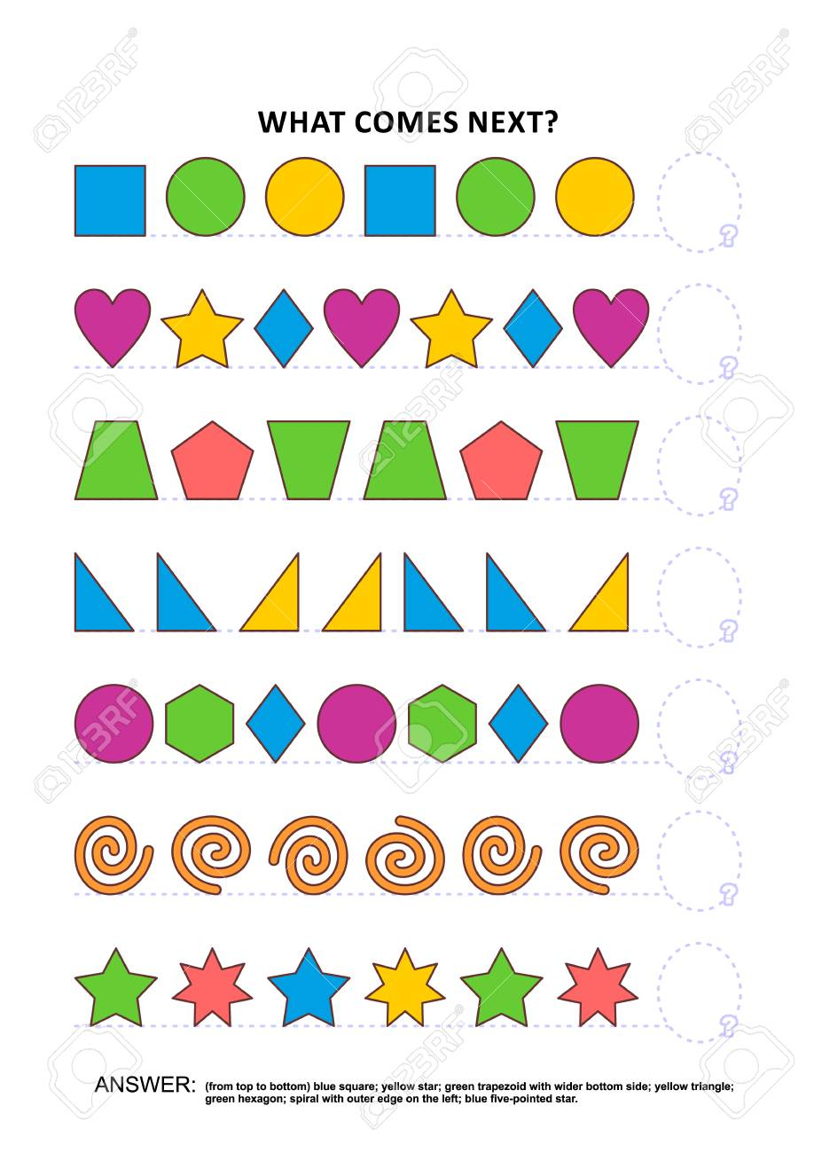

**B)**

**A)**



**D)**

**C)**

**ACTIVIDAD 2.** Teniendo en cuenta los siguientes patrones (de repetición) completa una secuencia de 30 términos.

a) Ejemplo: 2, 4, 6,

Solución: 2, 4, 6, 2, 4, 6, 2, 4, 6, 2, 4, 6, 2, 4, 6, 2, 4, 6, 2, 4, 6, 2, 4, 6, 2, 4, 6, 2, 4, 6.

b) 9, 8, 7, 6, …

Solución:

c) 5, 5, 2, 2,…

Solución:

d) 5, 10, 15,…

Solución:

**ACTIVIDAD 3.** Escribe los términos que siguen. Escribe la regla de formación o patrón utilizado.

A) 21, 22, 23, 24, 25, ___, ___, ___, ___

Patrón: ________________________

B) 14, 16, 18, 20, 22, ___, ___, ___, ___

Patrón: ________________________

C) 65, 75, 85, 95, ___, ___, ___, ___

Patrón: ________________________

D) 40, 38, 36, 34, ___, ___, ___, ___

Patrón: ________________________

E) 30, 27, 24, 21, ___, ___, ___, ___

Patrón: ________________________

F) 100, 90, 80, 70, ___, ___, ___, ___

Patrón: ________________________

**ACTIVIDAD 4.** Encierra en un círculo el término que sigue. Encuentra el patrón.

A) 5, 25, 45, 65 ¿Cuál número sigue? 66 – 85 – 75 ¿Cuál es el patrón? _________

B) 20, 25, 30, 35 ¿Cuál número sigue? 65 – 40 – 55 ¿Cuál es el patrón? _________

C) 20, 40, 60, 80 ¿Cuál número sigue? 70 – 90 – 100 ¿Cuál es el patrón? _________

D) 3, 6, 9, 12 ¿Cuál número sigue? 15 – 21 – 27 ¿Cuál es el patrón? _________

**ACTIVIDAD 5.** Construye sucesiones de 10 términos cada una teniendo en cuenta los siguientes patrones:

A) Patrón= x2

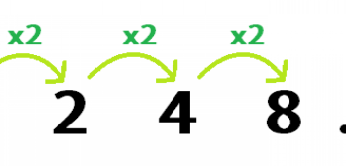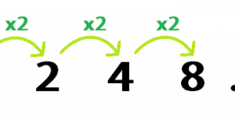Inicia desde el número 1

Solución: 1, 2, 4, 8, 16, 32 64, 128, 256, 512

b) Patrón= x10

Inicia desde el número 1

Solución: 1,

c) Patrón= x7

Inicia desde el número 1

Solución: 1,

d) Patrón= x6

Inicia desde el número 1

Solución: 1,

**ACTIVIDAD EN CASA**

**1) Completa la secuencia.**

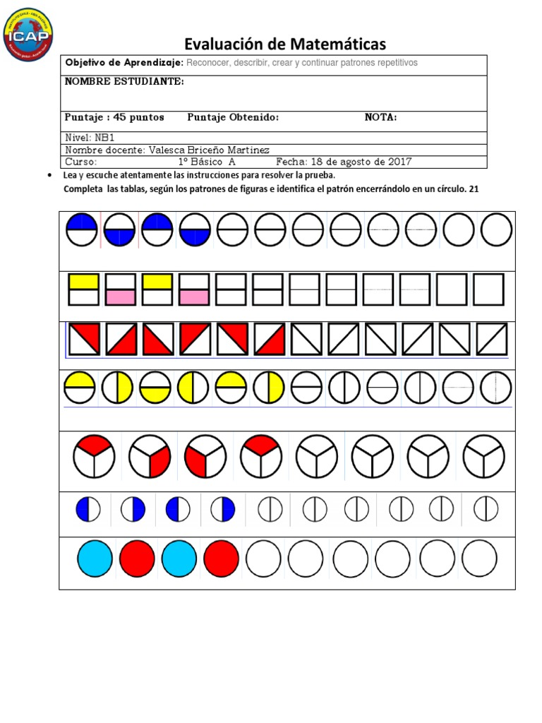

**2. ¿Cuál es el patrón de formación?**

 Dibuja el patrón:_______________________________

Dibuja el patrón:_______________________________

**3. Halla el patrón de formación y completa la sucesión:**

100, 200, 300, 400, 500, ___, ___, ___, ___, ___ Patrón: _________

**4. Completa la sucesión, teniendo en cuenta que el patrón de formación es X5**

1, 5, 25, ___, ___, ___, ___, ___.

**5. Halla el patrón, completa la sucesión y di si es ascendente o descentente.**

100, 92, 84, 76, ___, ___, ___, ___, ___, ___ Patrón: ______

¿Ascendente o descendente? __________________